Opis pracy plastycznej
zgłoszonej do konkursu (dołączony do pracy)
Imię, nazwisko i wiek autora:
..................................................................................
Imię i nazwisko postaci przedstawionej w pracy: ..................................................................................
placówka:
nazwa: ..................................................................................
adres:
..................................................................................
nauczyciel - opiekun:
................................................................................

Opis pracy plastycznej
zgłoszonej do konkursu (dołączony do pracy)
Imię, nazwisko i wiek autora:
...................................................................................
Imię i nazwisko postaci przedstawionej w pracy: ..................................................................................
placówka:
nazwa: ...................................................................................
adres:
...................................................................................
nauczyciel - opiekun:
...................................................................................

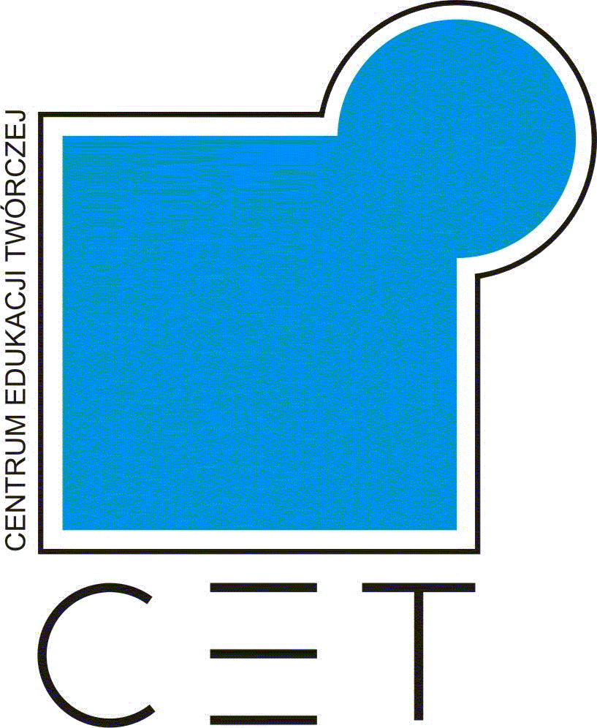

XIII Konkurs

„Karykatura Ślązaka”

konkurs plastyczny

Zabrze

listopad - grudzień 2017
Organizator:
Ognisko Pracy Pozaszkolnej nr 4 w Zabrzu „Centrum Edukacji Twórczej”

Partnerzy:
Urząd Miejski w Zabrzu
Muzeum Miejskie w Rudzie Śląskiej
Miejska Biblioteka Publiczna w Zabrzu

Partnerzy:
Urząd Miejski w Zabrzu
Szkoła Podstawowa nr 30 w Rudzie Śląskiej
Miejska Biblioteka Publiczna w Zabrzu


XIII KONKURS „KARYKATURA ŚLĄZAKA”

I. Zadanie konkursu plastycznego:
- wykonanie karykatury wybitnego tancerza, choreografa, ważnego dla kultury Śląska na tle obiektu architektury, z którym był lub jest związany;
- technika dowolna na płaszczyźnie (kolaż, rysunek, malarstwo),
- format pracy od A-4 do A-2.

II. Cele konkursu:
- upowszechnienie wśród młodzieży znajomości wybitnych przedstawicieli tańca działających / pochodzących z regionu,
- doprowadzenie do spotkania młodzieży ze specjalistami w dziedzinie plastyki, architektury, tańca i choreografii,
- promocja śląskiej architektury,
- doskonalenie kompetencji plastycznych,
- kształcenie umiejętności analizowania i komentowania rzeczywistości,
- zachęcanie do twórczej aktywności.

III. Uczestnicy/kategorie:
- młodzież szkół podstawowych
- młodzież gimnazjalna
- młodzież szkół średnich
- młodzież szkół specjalnych
- młodzież placówek pozaszkolnych, klubów – z uwzględnieniem wieku.

IV. Zasady udziału w konkursie:
1. Nauczyciel nadzoruje pracę ucznia, czuwając nad jej wysoką jakością i samodzielnością.

2. Każda praca musi zostać opisana zgodnie ze wzorem opisu - na odwrocie regulaminu bądź do pobrania na stronie www.opp4.zabrze.pl.

3. Do pracy trzeba dołączyć wypełniony załącznik nr 1 dotyczący ochrony praw autorskich i zgody na przetwarzanie danych, a także załącznik nr 2 dot. zgody na przetwarzanie danych nauczyciela – dołączone do regulaminu lub do pobrania na stronie www.opp4.zabrze.pl.

V. Terminy:
termin nadsyłania prac wraz z opisem i załącznikami nr 1 i nr 2:
do 24 listopada 2017 r. do sekretariatu Ogniska Pracy Pozaszkolnej nr 4 w Zabrzu „Centrum Edukacji Twórczej” przy ul. Korczoka 98, tel. 277 54 81. Prace złożone po tym terminie nie będą uwzględniane.

Finał projektu i rozstrzygnięcie konkursu – data i miejsce zostaną podane na stronie www.opp4.zabrze.pl, a laureatom telefonicznie
lub e-mailem.

VI. Kryteria oceny:
Prace zostaną ocenione przez profesjonalistów.
Komisja zwróci uwagę na: zgodność z zadaniem konkursowym, wybór postaci i obiektu architektonicznego, umiejętności plastyczne autorów oraz ich zainteresowanie przeszłą i współczesną kulturą Śląska.

VII. Więcej informacji: Ognisko Pracy Pozaszkolnej nr 4 w Zabrzu „Centrum Edukacji Twórczej”.
Koordynator: Aleksandra Harzowska ul. Korczoka 98,
tel./fax 32 277 54 81; e-mail: opp4@opp4.zabrze. pl, www.opp4.zabrze.pl

VIII. Prawa autorskie i ochrona danych osobowych
1. Uczestnik konkursu XIII KONKURS „KARYKATURA ŚLĄZAKA” składa oświadczenie i gwarantuje, że praca konkursowa będzie wynikiem jego twórczości i nie będzie naruszała praw autorskich oraz jakichkolwiek innych praw osób trzecich. Odpowiedzialność za naruszenie przez projekt jakichkolwiek praw osób trzecich w całości obciąża uczestnika konkursu. Organizatorzy zastrzegają sobie prawo wykluczenia z udziału w konkursie uczestnika, w stosunku do którego powstało uzasadnione podejrzenie, że zgłoszona przez niego praca narusza lub będzie naruszać jakiekolwiek prawa osób trzecich.
2. Nadesłanie prac konkursowych jest równoznaczne z nieodpłatnym przeniesieniem praw autorskich majątkowych na OPP4-CET do wykorzystywania nadesłanych prac konkursowych na polach wymienionych w art. 50. Ustawy z dnia 4 lutego 1994 roku o prawie autorskim i prawach pokrewnych, zgodnie z treścią oświadczenia o przeniesieniu praw autorskich, stanowiącego załącznik nr 1 do regulaminu konkursu.
3. Niedostarczenie podpisanego załącznika nr 1 skutkuje zdyskwalifikowaniem nadesłanych prac.
4. OPP4-CET zastrzega sobie prawo publikacji wybranych prac w materiałach promocyjnych oraz w niekomercyjnych wydawnictwach okolicznościowych, materiałach prasowych i w Internecie jako formę promocji autora i konkursu w zakresie wszystkich pól eksploatacji obejmujących w szczególności:
a) utrwalenie i zwielokrotnienie, w tym techniką drukarską, reprograficzną, cyfrową i zapisu magnetycznego,
b) wykorzystanie pracy lub jej fragmentów do innych form edytorskich (w szczególności plansze, plakaty, publikacje okolicznościowe),
c) wprowadzenie do obrotu (upowszechnianie) poprzez środki masowego przekazu (prasa, radio, telewizja, Internet),
d) wykorzystanie do celów promocji, w tym reklamy, sponsoringu, public relations, promocji organizatora.
5. Prawa autorskie do pracy przenoszone są bez ograniczeń terytorialnych i czasowych.
6. Prace nadesłane na konkurs nie będą zwracane autorom.
7. Dane uczestników projektu będą przetwarzane przez OPP4-CET w celach przeprowadzenia konkursu, wyłonienia i ogłoszenia zwycięzców, przyznawania, odbioru i rozliczania nagród - wyłącznie na potrzeby realizacji konkursu.
8. Dane osobowe uczestników projektu będą wykorzystywane zgodnie z warunkami określonymi w Ustawie z dnia 29 sierpnia 1997 r. o ochronie danych osobowych (tekst jednolity: Dz..U. z 2002 r., nr 101 poz. 926). Administratorem danych osobowych jest OPP4-CET.
9. Przetwarzanie danych, o których mowa w ustępie 7. obejmuje także publikację w niekomercyjnych wydawnictwach okolicznościowych, materiałach prasowych i w Internecie: imienia i nazwiska uczestnika wraz z nazwą szkoły, której jest uczniem oraz imienia i nazwiska nauczyciela prowadzącego.
10. Uczestnik ma prawo wglądu do swoich danych osobowych oraz ich poprawiania.
11. Podanie danych osobowych jest dobrowolne, lecz ich niepodanie uniemożliwia udział w projekcie.

Załącznik 1. Oświadczenie i zgoda uczestnika konkursu

Oświadczam, że jestem autorem zgłoszonej pracy i przyjmuję warunki XIII Konkursu „Karykatura Ślązaka”, zawarte w regulaminie. Jednocześnie przenoszę na Ognisko Pracy Pozaszkolnej nr 4 w Zabrzu „Centrum Edukacji Twórczej” przy ul. Korczoka 98 prawa autorskie majątkowe do mojej pracy i prawa zależne do pracy na wszystkich polach eksploatacji znanych w chwili składania niniejszego oświadczenia, w szczególności w zakresie następujących pól eksploatacji: utrwalenie i zwielokrotnienie, w tym techniką drukarską, reprograficzną, cyfrową i zapisu magnetycznego, wykorzystanie pracy lub jej fragmentów do innych form edytorskich (w szczególności plansze, plakaty, publikacje okolicznościowe), wprowadzenie do obrotu (upowszechnianie) poprzez środki masowego przekazu (prasa, radio, telewizja, Interent), wykorzystanie do celów niemarketingowych lub promocji, w tym reklamy, sponsoringu, public relations, promocji organizatora. Prawa autorskie do pracy przenoszone są bez ograniczeń terytorialnych i czasowych. Przeniesienie praw autorskich do pracy następuje bez prawa do wynagrodzenia w stosunku do wszystkich pól eksploatacji.

……………………………………………………………….
(data i podpis uczestnika konkursu lub opiekuna prawnego w przypadku osoby niepełnoletniej)

Zgodnie z Ustawą z 29 sierpnia 1997 roku o ochronie danych osobowych wyrażam zgodę na przetwarzanie moich danych osobowych przez Ognisko Pracy Pozaszkolnej nr 4 w Zabrzu „Centrum Edukacji Twórczej” przy ul. Korczoka 98. Zostałem/-łam poinformowany/-a, że podanie danych osobowych jest dobrowolne. Zostałem/-łam poinformowany/-a, że mam prawo wglądu do moich danych osobowych, a także żądania ich poprawiania lub usunięcia.

……………………………………………………………….
(data i podpis uczestnika konkursu lub opiekuna prawnego w przypadku osoby niepełnoletniej)

Załącznik 2. Zgoda nauczyciela – opiekuna uczestnika konkursu na przetwarzanie i publikację jego imienia i nazwiska w opisie publikowanych prac

Zgodnie z Ustawą z 29 sierpnia 1997 roku o ochronie danych osobowych wyrażam zgodę na przetwarzanie moich danych osobowych przez Ognisko Pracy Pozaszkolnej nr 4 w Zabrzu „Centrum Edukacji Twórczej” przy ul. Korczoka 98. Zostałem/-łam poinformowany/-a, że podanie danych osobowych jest dobrowolne. Zostałem/-łam poinformowany/-a, że mam prawo wglądu do moich danych osobowych, a także żądania ich poprawiania lub usunięcia.

……………………………………………………………….
(data i podpis nauczyciela – opiekuna uczestnika konkursu)

